Les expressions faciales

et les émotions.

|  |  |
| --- | --- |
|  |  |
|  |  |
|  |  |

L’enseignant découpe des visages et un autobus vide.

L’enfant colle des visages sur l’autobus et explique pourquoi il a choisi ces visages.

|  |  |
| --- | --- |
|  |  |

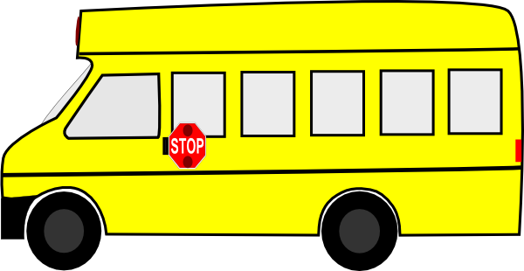

Théorie

The SignWriting Alphabet. Read and Write Any Sign Language in the World. ISWA 2010 International SignWriting Alphabet 2010. Par Valerie Sutton.

|  |  |  |  |  |
| --- | --- | --- | --- | --- |
|  |  |  |  |  |